**Liberec.**

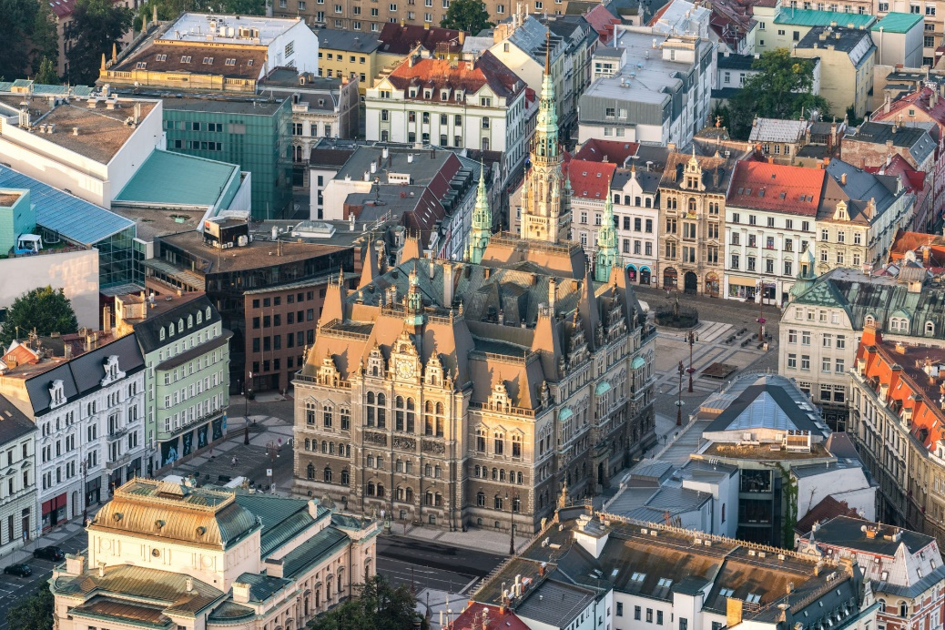

# **Informace.**

# Liberec je krajské město Libereckého kraje .

Žije zde 108 tisíc obyvatel.

Rozloha města je 106,09 km.

V celém kraji bydlí 450 tisíc obyvatel.

Znak města Liberce tvoří stříbrný štít, na kterém je hradební zeď rubínové barvy s dvojicí věží a cimbuřím.

Liberec je průmyslovým centrem severních Čech.

**Zajímavostí.**

Liberec je oblíbeným turistickým cílem.

Město pod Ještědem. To je největší turistická destinace. Výška Ještědu je 1012 metrů.

Liberec má spoutu zajímavých věcí pro děti. Například, zoo, dino park, aquapark, botanická zahrada, nebo iqlandia.

V Liberci taky jsou hodně historyckých památek: radnice na náměstí

Dr. E. Beneše,  Liberecký zámek,  [Kostel Nalezení sv. Kříže](https://www.kudyznudy.cz/aktivity/kostel-nalezeni-sv-krize-v-liberci), a  [liberecké podzemí](https://www.kudyznudy.cz/aktivity/liberecke-podzemi).

Ke sportování ve městě slouží moderní [Home Credit Arena](https://cs.wikipedia.org/wiki/Home_Credit_Arena), která je domovem [extraligového](https://cs.wikipedia.org/wiki/Extraliga_ledn%C3%ADho_hokeje" \o "Extraliga ledního hokeje) hokejového klubu [Bílí Tygři Liberec](https://cs.wikipedia.org/wiki/B%C3%ADl%C3%AD_Tyg%C5%99i_Liberec" \o "Bílí Tygři Liberec), fotbalový [Stadion U Nisy](https://cs.wikipedia.org/wiki/Stadion_U_Nisy), domovský stadion [Slovanu Liberec](https://cs.wikipedia.org/wiki/FC_Slovan_Liberec" \o "FC Slovan Liberec), nebo plavecký bazén.